Orientaciones para trabajo semanal a distancia
Profesor/ a: David Venegas
Teléfono: 955676520 Correo: oficial4hotelero@gmail.com
Módulo: Servicios de Inform. Bilingüe Curso: 4 C Hotelería Semana: 5 oct-9 oct
Unidad 1: TOPIC 3 Front Desk
Objetivo de la Clase: Reconocer vocabulario y expresiones (para realizar un check in). Conocer nuevo vocabulario y expresiones (para realizar check in). Leer para obtener información general y específica. Producir un texto escrito sobre el tema a tratar siguiendo pauta dada por el profesor.
Indicaciones para el trabajo del estudiante:
What did we last lesson?
- We checked homework. (activity 6)
- We worked on activity 7 and 8
A listening comprehension. (Audio Checking Into a Hotel) Activity 9 was pending.

Activity 9) Look at the pictures. Write a proper expression for each one. Use the words from previous activities to help you. (10 PTS)
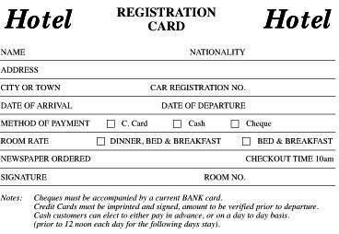
A.
(¿Podría completas este formulario por favor? pero en inglés)

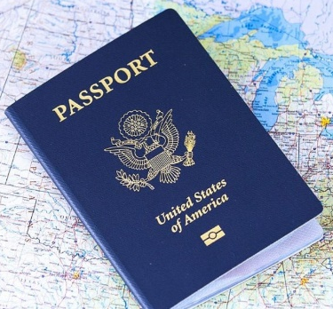
B.

C.

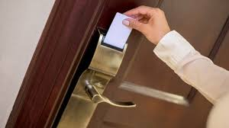
D.

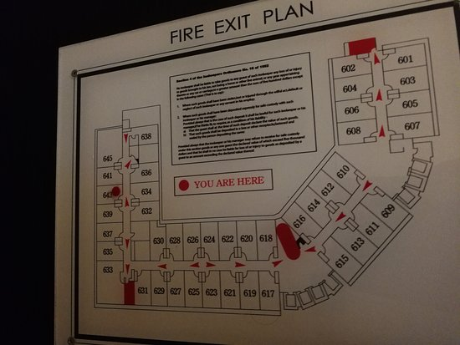
E.

Activity 10) Read the dialogue and put the sentences in order. Number 1, 7 and 14 have been done as a help. (11 pts)

 | Good evening. My name is Lars Brolin
 | Do you have a reservation?
 | That’s right.
 | Let me check… a single room for three nights?
1 | Good evening. Welcome to LondonHotel. How can I hel p you? X
 | Yes, I do.
 | Yes, of course.
 | Here is your keycard. You are in room 415. Your room is on the 4th floor.
 | Thank you. Can you fill in this form and sign here, please?
7 | Can I see your passport? X
 | Sign? Sure.
 | Breakfast is served from 7.00 am.
14 | No, I am fine. Thanks.
 | Would you like any help with your luggage?

Recomiendo volver a escribir en una hoja para ver el orden lógico que debe tener el diálogo.

